

Zusammenfassung
Projektname: Strong Standing (Beta)
Genre: VR-Wellenbasierter Shooter
Plattform: Meta Quest 2
Tools: Unreal Engine 5.7.2, Github, Sketchlab, Metaquest Link
Ein hochintensives VR-Survival-Erlebnis, bei dem die Spieler in einer befestigten Position verankert sind und gezwungen werden, heranstürmende Zombiehorden mit realistischem Waffenhandling abzuwehren.

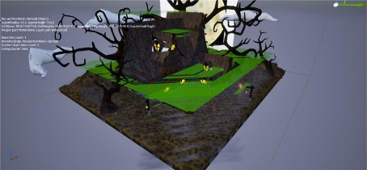
Gameplay & Mechaniken
Fortbewegung: Der Spieler steht in einem festen Bereich von 2 m × 2 m. Es gibt keine Joystick-Bewegung, wodurch Bewegungsübelkeit vermieden wird.
Handpräsenz: Realistische taktische Handschuhe. Die Finger sind auf Abzug- und Griff-Tasten gemappt, um das Halten einer Schusswaffe zu simulieren.
Level:
Gesundheits-Physik:
Zombiewellen:

VR-spezifisches Design
Komfort: Da sich der Spieler nicht durch die Welt bewegt, ist das Spiel für jeden zugänglich.
Benutzeroberfläche (UI): Wird auf einem kleinen holografischen Bildschirm angezeigt, der seitlich an der Waffe befestigt ist (Munitionsanzeige, Gesundheit).
Audio-Design:
Die Spielwelt:

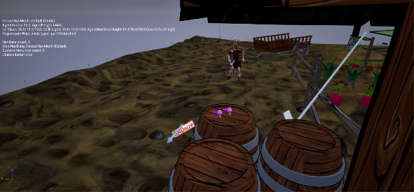
Technische Spezifikationen
Engine: Unreal
Cloud: GitHub
Performance:
Zombie-KI:

